2011高雄市第30屆國民中小學科學園遊會
一、題目: 有個性的磁磚(簡易幾何不規則鑲嵌)

二、校名: 高雄市立旗津國中

三、指導老師: 張致嘉，吳宗益

四、旨趣:
(一)培養Gardner多元智慧中的
1.邏輯－空間智慧（spatial intelligence）
透過幾何鑲嵌，培養對色彩、線條、形狀、形式、空間及它們之間關係，能
感覺視覺空間，並把所知覺到的表現出來，在操作中學習用意象及圖像來思
考，發揮自我的創造與藝術概念。
2.肢體－運作智慧（bodily-kinesthetic intelligence）：透過操作，學習運
用雙手靈巧地生產或改造事物的能力，讓學生喜歡動手建造東西，培養創造
能力。
(二) 透過活動，根據簡易的數學幾何原則，讓學生觀察、分析，進而發揮自我創造
能力。
(三) 數學結合藝術，在理性與人文間調和，加上想像，創造自我獨特風格的文化風格。

五、使用器材: 運用簡易幾何鑲嵌原則，將藝術紙與色紙變成有自我獨特風格的磁磚。
六、活動過程:
使用簡易幾何不規則鑲嵌從規則鑲嵌(正四邊形,長方形) 轉變成不規則鑲嵌的方法
介紹三種
1: 平移
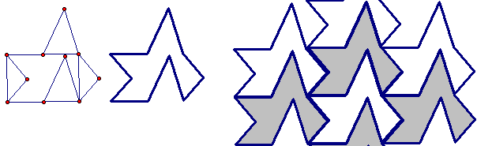
2: 滑動反射
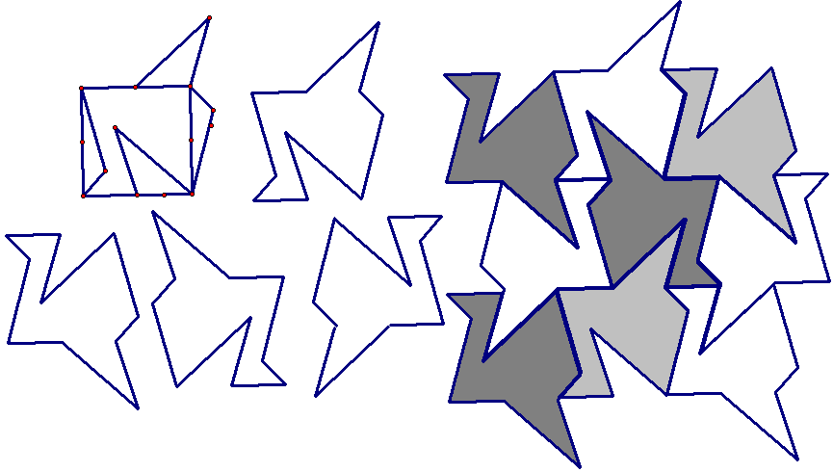

3: 簡易轉動
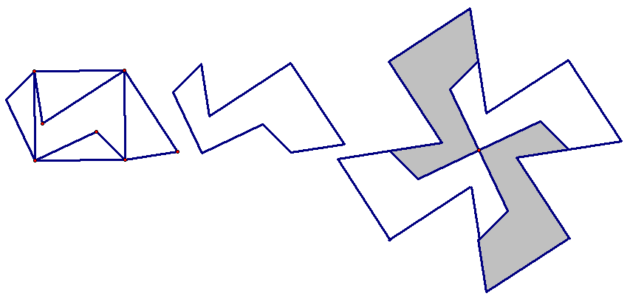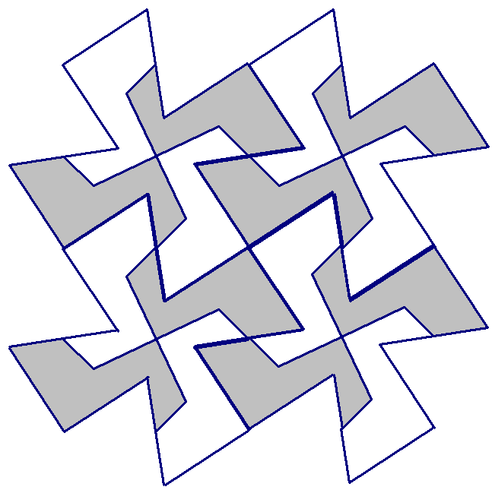
七、原理探討：
幾何規則鑲嵌：
在公園裡,人行道,客廳的地磚,他們是什麼形狀?
我們可發現他們通常是正多邊形, 而要密鋪一平面,他們必須接合於一點
而有幾種正多邊形可以呢?

答案: 古埃及人早就知道，唯有正三角形、正方形、正六邊形，能各自
舖成一平面
証明:

假設k個正n邊形在平面的一點接合
已知正n邊形的每一個內角是 [(n-2)180]n
因此 k{[(n-2)180]n}=360
k[(n-2)180] = 360 n
k(n-2) = 2n
kn-2k-2n = 0
kn-2k-2n+4 = 4
k(n-2) - 2(n-2) = 4
(k-2)(n-2) = 4 其中 n >2

討論: 當 n=3 , k=6 (正3邊形, 6個可接合一點)
n=4 , k=4 (正4邊形, 4個可接合一點)
n=6 , k=3 (正6邊形, 3個可接合一點)
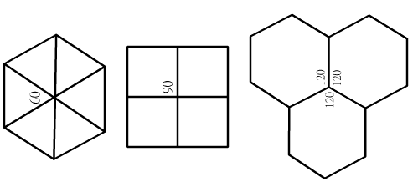
提問1 : 正多邊形鑲嵌最多能有幾個正多邊形接合於一點,最少有要有幾個?
提問2 : 最多能有幾種不同的正多邊形接合於一點?

八、活動啟示
- 透過簡易的幾何鑲嵌原則，讓學生自己動手操作，體會其中的樂趣，進而從過程中培養幾何鑲嵌的概念。
- 藉由操作性學習，結合數學與美術，學會如何自我創作，建立美感。

